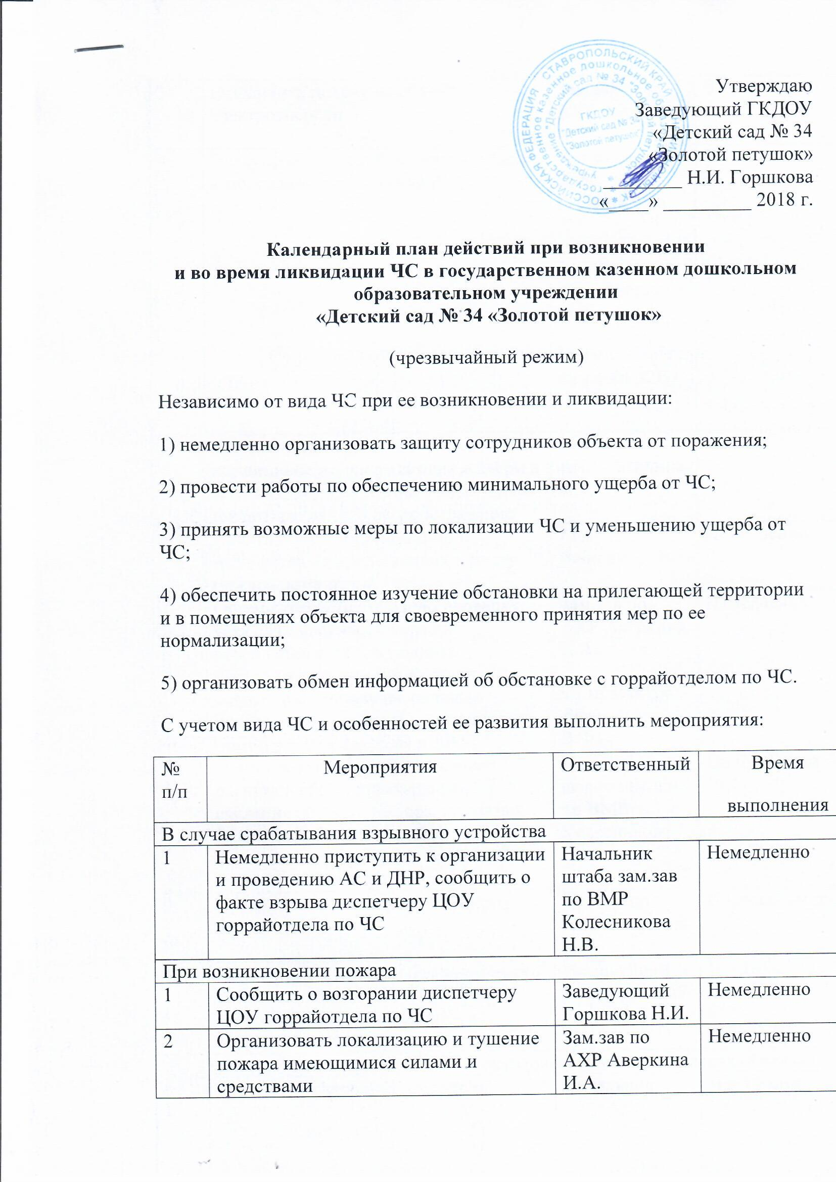

3 | Отключить подачу на объект электроэнергии | Зам.зав по АХР Аверкина И.А. | Ч +5
4 | Эвакуировать людей из прилегающих к месту пожара помещений | Зам.зав по ВМР Колесникова Н.В.  Зам.зав по АХР Аверкина И.А.  Гл.бух. Ващенок К.Е. | Ч + 15
5 | Отключить вентиляционные системы, кондиционеры, закрыть окна и двери в помещениях, где возник пожар, чтобы предотвратить его распространение | Зам.зав по АХР Аверкина И.А. | Ч + 15
6 | Начать вынос документации и имущества из прилегающих к месту пожара помещений | Гл.бух Ващенко К.Е. | Немедленно
7 | Организовать тщательную проверку всех задымленных и горящих помещений с целью выявить пострадавших или потерявших сознание сотрудников, оказать пострадавшим первую медицинскую помощь и отправить их в ЛПУ | Зам.зав по АХР Аверкина И.А.  Ст.медсестра Афанасьева В.Ф. | Немедленно
8 | Организовать встречу пожарного расчета и сообщить старшему сведения об очаге пожара, принятых мерах и особенностях объекта, которые могут повлиять на развитие и ликвидацию пожара | Начальник штаба зам.зав по ВМР Колесникова Н.В. | По прибытии
9 | Организовать охрану вынесенного имущества | Зам.зав по АХР Аверкина И.А. | С начала выноса
10 | Доложить о сложившейся на объекте ситуации, количестве и принятых мерах по ликвидации пожара в горрайотдел по ЧС | Заведующий Горшкова Н.И. | Ч + 15
При аварии на энергетических, инженерных и технологических объектах
1 | Оповестить персонал объекта и организовать его вывод из опасной зоны | Начальник штаба  Зам.зав по ВМР  Колесникова Н.В. | Ч + 15 мин
2 | Доложить об аварии диспетчеру ЦОУ горрайотдела по ЧС, при необходимости вызвать аварийные бригады соответствующих служб | Заведующий Горшкова Н.И. | Ч + 30 мин
3 | Выявить пострадавших при аварии, оказать пострадавшим первую медицинскую помощь и отправить их в ЛПУ | Зам.зав по АХР Аверкина И.А.  Ст.медсестра Афанасьева в.Ф. | Ч + 1 час
4 | Организовать эвакуацию документации и имущества из прилегающих к месту аварии помещений | Гл.бух. Ващенко К.Е. | По обстановке
5 | Подготовиться к эвакуации (при необходимости) персонала | Начальник штаба  Зам.зав по ВМР  Колесникова Н.В. | По обстановке
6 | Доложить о сложившейся на объекте ситуации, количестве и принятых мерах по ликвидации пожара в горрайотдел по ЧС | Заведующий Горшкова Н.И. | Ч + 1,5 часа
При химическом заражении (аварии с выбросом СДЯВ)
1 | Услышав сигнал «Внимание всем!» и речевую информацию, включить радио (телевизор), прослушать сообщение по городу, району о факте и характере аварии, немедленно оповестить персонал | Заведующий Горшкова Н.И. | По сигналу
2 | Отключить вентиляционные системы и кондиционеры, закрыть и загерметизировать окна и двери, из помещения никого не выпускать | Зам.зав по АХР Аверкина И.А. | Ч + 15 мин
3 | Выдать персоналу противогазы, а при их отсутствии:  при угрозе заражения аммиаком – повязки, смоченные водой, 2% раствором лимонной или уксусной кислоты;  при угрозе заражения хлором – повязки, смоченные 2% раствором пищевой соды | Зам.зав по ВМР Колесникова Н.В.  Ст.медсестра Афанасьева В.Ф. | Ч + 20 мин
4 | Во избежание взрыва запретить пользоваться в помещениях открытым огнем | Зам.зав по ВМР Колесникова Н.В. | Немедленно
5 | При появлении и усилении в помещениях объекта запаха посторонних веществ организовать выход персонала из зоны заражения | Зам.зав по ВМР Колесникова Н.В. | Немедленно
6 | После выхода из зоны заражения при наличии пострадавших оказать им первую медицинскую помощь и отправить в ЛПУ | Ст.медсестра Афанасьева В.Ф. | Немедленно
7 | Доложить о факте ЧС в горрайотдел по ЧС | Заведующий Горшкова Н.И. | По сигналу
При радиоактивном заражении территории
1 | Прослушивать программы радиовещания и телевидения для получения информации областного управления МЧС о ситуации | Заведующий Горшкова Н.И. | Постоянно
2 | Оповестить персонал о заражении территории объекта и прилегающей к нему территории радиоактивными веществами | Зам.зав по ВМР Колесникова Н.В. | Ч + 5 мин
3 | Обеспечить периодическое получение информации об уровне радиоактивного заражения местности в районе объекта через горрайотдел по ЧС | Зам.зав по ВМР Колесникова Н.В. | Постоянно
4 | Отключить вентиляционные системы и кондиционеры объекта и провести герметизацию помещений | Зам.зав по АХР Аверкина И.А. | Ч + 5 мин
5 | Сократить до минимума выход персонала из помещений на открытую местность, в случае необходимости выхода применять СИЗ. Режим поведения в сложившейся обстановке довести до персонала объекта | Зам.зав по ВМР Колесникова Н.В. | Постоянно
6 | Уточнить через горрайотдел по ЧС плановую необходимость (целесообразность, возможность) эвакуации персонала объекта и порядок дальнейших действий | Заведующий Горшкова Н.И. | Периодически  (постоянно)
При стихийных бедствиях
1 | Организовать постоянное наблюдение за состоянием окружающей среды и происходящими в ней изменениями | Зам.зав по ВМР Колесникова Н.В. | Постоянно
2 | Прекратить производственную деятельность объекта, вывести посетителей за его территорию. Не допускать паники среди персонала, запретить сотрудникам покидать служебное помещение | Заведующий Горшкова Н.И. | Немедленно
3 | Провести противопожарные мероприятия, отключить все не используемое оборудование, организовать контроль за состоянием всех помещений объекта | Зам.зав по АХР Аверкина И.А. | Ч + 10 мин
4 | При ухудшении обстановки или угрозе затопления вынести (вывести) материальные ценности и документацию из опасной зоны | Гл.бух. Ващенко К.Е. | По обстановке
5 | Оказать первую медицинскую помощь пострадавшим и отправить в ЛПУ. Организовать жизнеобеспечение сотрудников объекта | Ст.медсестра Афанасьева В.Ф. | Постоянно
При массовых пищевых отравлениях и особо опасных инфекциях
1 | В случае проявления признаков группового отравления сотрудников или инфекционных заболеваний немедленно вызвать скорую медицинскую помощь | Ст.медсестра Афанасьева В.Ф. | По факту
2 | Оказать содействие бригаде скорой медицинской помощи в проведении необходимых мероприятий | Ст.медсестра Афанасьева В.Ф. | Немедленно
3 | Доложить о признаках заболевания или инфекции в горрайотдел по ЧС | Заведующий Горшкова Н.И. | Ч + 10 мин
4 | при появлении в округе инфекционных заболеваний обеспечить строгое выполнение сотрудниками объекта противоэпидемических мероприятий и требований, предписанных управлением здравоохранения и центра гигиены, эпидемиологии и охраны здоровья | Зам.зав по ВМР Колесникова Н.В.  Ст.медсестра Афанасьева В.Ф. | Постоянно

Начальник штаба ГО и ЧС
ГКДОУ «Детский сад № 34 «Золотой петушок» Колесникова Н.В.

